**《基础物理实验》实验报告**

实验名称 弦上驻波及介质中声速测量 指导教师 王智茂

姓名 王传皓 学号 2023K8009922008 专业 计算机科学与技术 班级 2306 分组序号 4 - 05 -09

实验日期 2024 年 12 月 12 日 实验地点 教 721 是否调课/补课 成绩

弦上驻波及介质中声速测量

**第一部分：弦上驻波实验**

**一、【实验目的】**

1、观察在两端固定的弦线上形成的驻波现象，了解弦线达到共振和形成稳定驻波的条件；

2、测定弦线上横波的传播速度；

3、用实验的方法确定弦线作受迫振动时共振频率与半波长个数 n、弦线有效长度、张力及

弦密度之间的关系；

4、用对数作图和最小乘法对共振频率与张力关系的实验结果作线性拟合，处理数据，并给

出结论。

**二、【仪器用具】**

弦音仪（弦乐器的模拟装置，弦上的张力如下图所示）、信号发生器、双踪示波器、电子天平、精密电子天平、钢尺、螺旋测微仪、砝码。

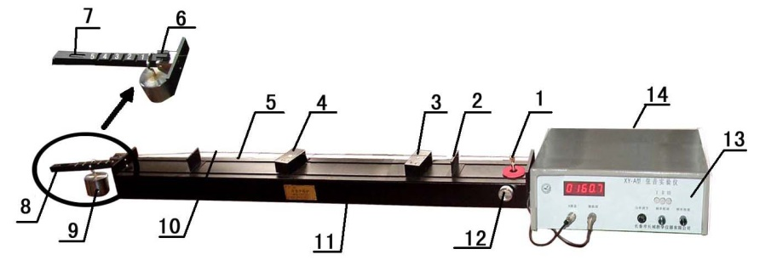



（弦音仪）

**三、【实验原理】**

**1、弦上驻波产生的原理:**

当弦长与波长之间的关系可以使得前进波和许多反射波都有相同的相位时，弦线上的各点都做各自恒定的简谐振动。则弦线上有些点振动的振幅最大，称为波腹；而另外有些点的振幅为零，称为波节，这就形成了**驻波**现象，如下图所示：

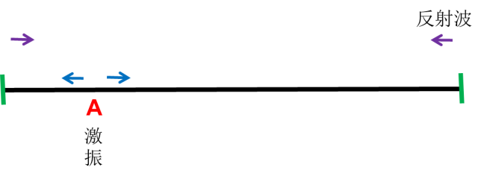

（驻波现象示意图）

**2、基频与倍频的概念：**

考虑两列振幅相等、频率相同又有固定相位差且传播方向相反的简谐波：

叠加后有：

带入边界条件，即令在在弦的两端都为0，则可以解出，说明和有着固定的相位差。

代入上式得：

或

进一步有：

其中称为基频，是振动中的最低频率，也是仅产生一个波腹时弦线的振动频率；

称为倍频，是产生个波腹时弦线的振动频率。

**3、波在弦上的传播速度：**

根据波动理论，设弦线承受的张力为，弦线的线密度为，波在传播方向上的位置坐标为，振动位移为，取一段微元分析，则可得到其对应的微分方程：

对比一般形式的波动方程：

由此就可以得到波速的**理论值**：

同时根据测出的频率，可以计算得到波速的**测量值**：

实验中可以通过对比理论值与测量值，分析其中的区别及其原因。

**4、影响弦上驻波基频的因素：**

根据波速的理论值和测量值，我们可以得到频率的表达式：

其中为波长，为张力，为弦线的线密度。对上式两边同取对数，有：

上式中有一个因变量变量频率，和四个自变量张力，线密度和波长。我们使用控制变量法，固定自变量中的两个，分析另一个自变量和因变量f之间的关系。又由上式我们可以得知，不同自变量和因变量的对数值都是线性关系，所以我们可以用作图软件，通过作图法来对其进行线性拟合，从而得出不同自变量对于因变量频率的影响，从而考察影响弦上驻波基频的各种因素。

**四、【实验内容】**

1.认识和调节仪器，将信号发生器的一个端口和示波器的一个通道连接，并用双通头分出一支与激励线圈相连, 将探测线圈连接到示波器的另一通道。

2.测定所用弦线的线密度. 用天平测定弦线样品的质量 *m*, 并测量弦线长 *L*, 则线密度为: *。*

3.根据记录表上的要求，改变琴弦的参数，长度 L、张力 T、线密度 μ 等，分别测量数据，得到波速，频率和有效长度的关系，频率和张力的关系，频率和线密度的关系的数据并记录。

**五、【数据处理】**

**1、测定弦线的线密度：**

|  |  |  |  |  |
| --- | --- | --- | --- | --- |
| **弦号** | 质量（g） | 长度（mm） | 直径（mm） | 线密度（kg/m） |
| **9** | 0.132 | 137.5 | 0.390 |  |

表 1 线密度测试

2、**测定弦线上横波的传播速度：**

砝码质量

|  |  |  |  |  |  |  |  |  |
| --- | --- | --- | --- | --- | --- | --- | --- | --- |
| 钩码位置 |  |  |  |  | 波速 | 张力 | 波速 | 相对误差 |
| 2 | 71.69 | 143.53 | 215.57 | 71.77 | 71.77 | 4.94 | 71.76 | 0.014% |
| 3 | 89.07 | 177.93 | 267.13 | 89.03 | 89.03 | 7.41 | 87.85 | 1.340% |
| 4 | 102.30 | 204.46 | 306.90 | 102.28 | 102.28 | 9.88 | 101.46 | 0.800% |

表 2波速的测试

**实验小结：**

对比理论值和实测数据，可以知道相对误差大约在1%以内，在实验误差允许的范围内已经比较精确。

由上述计算数据可以发现，通过计算出的波速均大于通过计算出的波速，由此可见这不太可能是由于测量，读数误差等偶然误差造成的，很有可能是本身实验步骤或原理导致的系统误差。我认为可能是两个因素造成：第一个是张力与砝码质量的关系系数的1/2可能不准确；其次，计算过程中取的重力加速度是而并未测量当地的实际重力加速度，因此也会产生一定的误差。

【附：二倍频实验现象拍照记录】

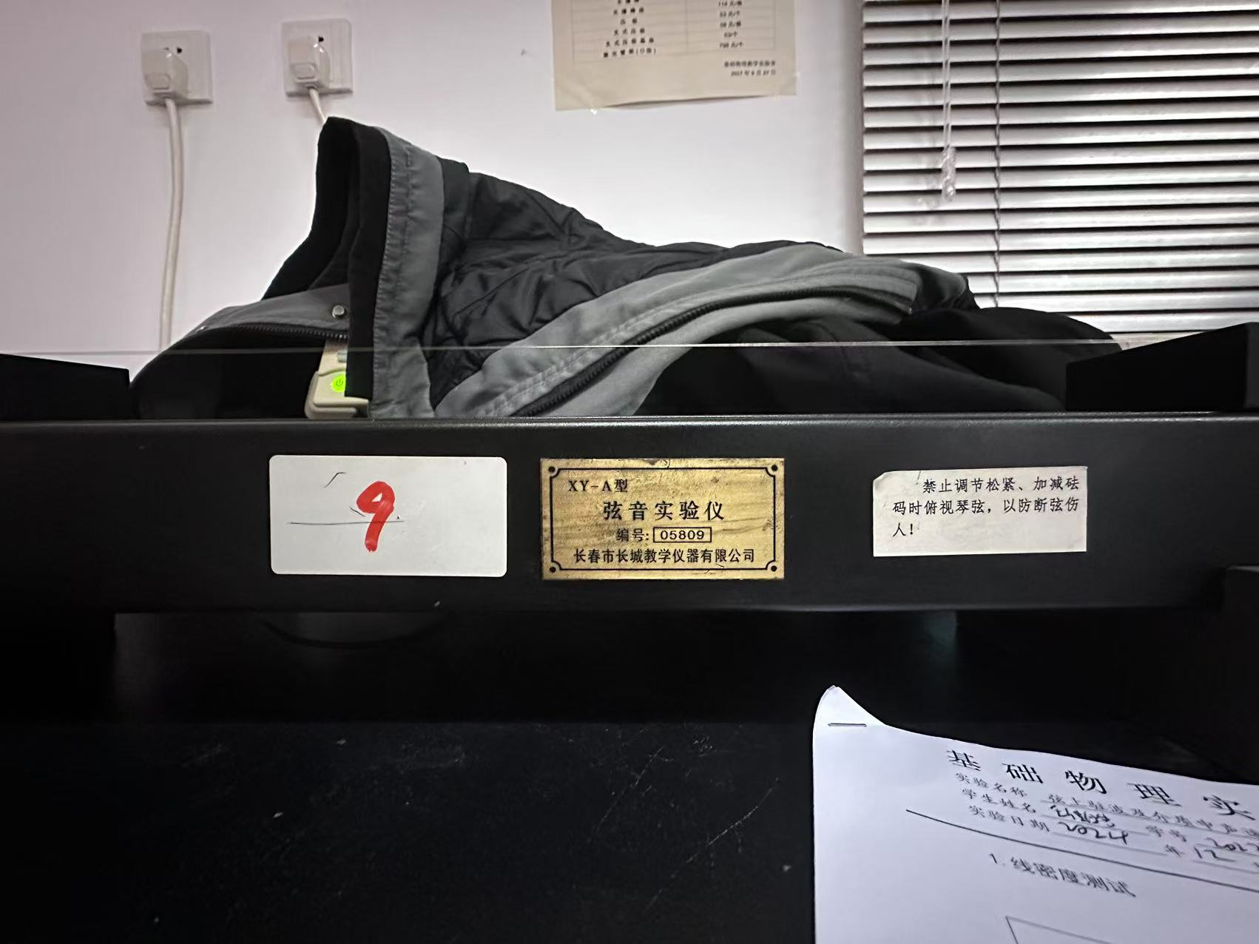

可以明显看出中间有一个波节。

**3、探究频率和有效长度的关系：**

砝码放在第二格时 ，有效长度则

|  |  |  |  |  |  |
| --- | --- | --- | --- | --- | --- |
| **有效长度L(mm)** | 640 | 480 | 320 | 240 | 160 |
| **基频(Hz)** | 58.22 | 73.76 | 111.44 | 163.31 | 231.19 |
| **波速v(m/s)** | 74.5216 | 70.8096 | 71.3216 | 78.3888 | 73.9808 |

表 3 频率和有效长度的关系

将所得数据取对数并绘制成图像，可得：

**实验小结：**

可看出斜率与的相对误差只有2.4%，线性拟合的值为0.9953，也说明拟合度较高。根据前面的公式：，可知本实验得到测量得到的数据与理论值的符合程度较好。同时，表格中的数据表明：在控制和不变的情况下，改变有效长度的大小，介质中的声速几乎保持不变，与理论相符，线性拟合的值也说明该直线的线性程度很好，这进一步增加了实验数据的可信程度。

**4、探究频率与弦线所受张力的关系：**

固定有效长度 L=400mm：

|  |  |  |  |  |  |
| --- | --- | --- | --- | --- | --- |
| **钩码位置** | 1 | 2 | 3 | 4 | 5 |
| **张力T(N)** | 2.740 | 4.941 | 7.412 | 9.882 | 12.352 |
| **基频(Hz)** | 61.61 | 90.49 | 110.52 | 131.11 | 145.95 |

表 4 频率和张力的关系

将所得数据绘制成图像，可得：

**实验小结：**

图中曲线使用Excel软件通过最小二乘法计算得到，可以看出斜率与理论值0.5的相对误差为14%，根据公式：，得到截距的理论值为3.697，可以看出截距的相对误差为3.6%，该数据在误差允许的范围内比较精确。由于需要频繁改变张力大小，本实验每次改变钩码位置时必须重新平衡气泡以保持整体实验装置水平。此时由于气泡仍可能有缓慢移动，会引入些许误差。

**5、探究频率与线密度的关系：**

共享同组人员不同弦线的线密度μ和钩码在第2格时候的基频：（剔除异常数据）

|  |  |  |  |  |  |  |  |  |
| --- | --- | --- | --- | --- | --- | --- | --- | --- |
| 弦号 | 2 | 3 | 5 | 7 | 8 | 12 | 9 | 10 |
| 直径（mm） | 0.845 | 1.038 | 0.392 | 0.797 | 0.392 | 1.0049 | 0.39 | 0.84 |
| μ（kg/m) | 0.00339 | 0.00522 | 0.00095 | 0.00346 | 0.001 | 0.00521 | 0.00096 | 0.0038 |
| f1 | 54.58 | 42.13 | 92.63 | 49.5 | 92.95 | 45.32 | 90.49 | 50.5 |

表 5 频率和线密度的关系

将所得数据绘制成图表，可得：

**实验小结：**

由上图中可知斜率为-0.444，与理论值-0.5的相对误差为11.2%，较为精确。截距理论值为1.02，所得值为1.43。误差很大。我经过分析，认为本实验的误差可能由以下几点造成：

①由于每个人砝码的质量都不同，所以应当统计所有人的砝码质量，否则会使得误差较大。

②不同同学测量的标准和精确度要求不同，对对实验器材的检查（弦线是否拉直，琴码是否足够卡住弦线等）的仔细程度也不同，会引入较大误差。

**实验二：声速测量实验**

**一、【实验目的】**

（1）学会使用驻波法测定波长；

（2）学会使用相位法测定波长；

（3）计算超声波在空气和水中的传播速度。

**二、【仪器用具】**

SW-2 型声速测量仪、信号发生器、示波器，水槽。

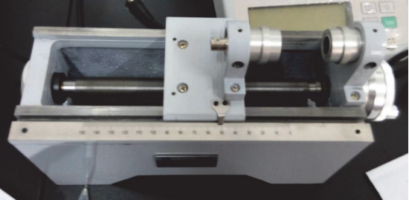

图 6 SW-2 声速测量仪

**三、【实验原理】**

**1、驻波法测定声速：**

将信号发生器输出的正弦电压信号经超声发射换能器电声转换为超声波发射出去, 经由接受换能器声电转换为电压信号送入示波器. 若接收面与发生面严格平行, 入射波在接收面上垂直反射, 入射波、反射波相互干涉形成驻波, 此时两换能器之间距离恰好等于其声波半波长的整数倍, 可以从接收换能器端面声压的变化来判断超声波是否形成驻波。

转动鼓轮, 改变两个换能器间的距离, 记录出现最大电压数值时标尺上的刻度, 相邻两次最大值对应的刻度值之差即为半波长。频率 f 已知（最开始便确定）, 经由上述方式测得波长 λ, 则可根据公式 v = λf 可算出超声波的传播速度 v。

**2、位相法测定声速：**

将发射波和接收波同时输入示波器, 以 X‑Y 模式显示, 两波的频率相同, 相位不同. 当接受点与发射点的距离变化恰等于波长的整数倍时, 相位差为 2π 的整数倍, 等效为相位差为 0. 实验过程中, 通过改变发射器和接收器之间的距离, 观察李萨如图形的变化进而观察相位变化, 从而可以得到波长。根据公式 v = λf 可求出波速 v。部分萨如图形如下:

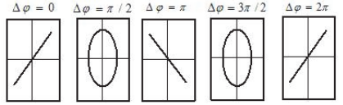

图 7 频率相同、相位不同时的李萨如图形

**3、声速的理论值：**

（1）声速在空气中的传播的理论速度可用如下公式来计算：

其中，，为0℃时的声速，为摄氏温度。

则在的空气中，声速为：

（2）通过对比查阅资料中“温度与水中声速对照表”，得知在24.6℃时，水中的声速为：

**四、【实验内容】**

1.利用驻波法和位相法测超声波在空气中的波速：仪器连接与实验一类似，将函数发生器接双通头，一端连在声速测量仪的一端，另一端连示波器，将声速测量仪另一端接示波器。

2.利用驻波法或位相法测超声波在水中的波速。

3.利用逐差法处理实验数据。

**五、【数据处理】**

**1、空气中的声速的测定（驻波法和相位法）：**

|  |  |  |  |  |
| --- | --- | --- | --- | --- |
| f= 40k Hz，室温t= 24.6 ℃，= 346.05 m/s | | | | |
| i | 驻波法Li（mm） | （mm） | 位相法Li（mm） | （mm） |
| 1 | 30.365 | 21.86 | 28.17 | 44.78 |
| 2 | 34.705 | 21.945 | 37.395 | 43.65 |
| 3 | 39.375 | 21.556 | 46.2 | 43.63 |
| 4 | 43.615 | 21.95 | 54.819 | 43.816 |
| 5 | 47.824 | 21.917 | 63.149 | 43.941 |
| 6 | 52.225 | 8.73824 | 72.95 | 8.79268 |
| 7 | 56.65 | 81.045 |
| 8 | 60.931 | 89.83 |
| 9 | 65.565 | 98.635 |
| 10 | 69.741 | 107.09 |
| 测量结果：v= 349.53 m/s | | | 测量结果：v= 351.60 m/s | |

表 6 空气中超声波波速的测试

**实验小结：**

由数据得驻波法的相对误差为1.01%，相位法的误差为1.60%，两种方法所得结果误差都较小，结果较准确，实际操作中，由于李萨如图形更易观察到极值，更常用。而驻波法随着仪器的逐渐远离，峰值逐渐减小，更难测量准确。

**2、水中声速的测定（位相法）**

|  |  |  |
| --- | --- | --- |
| 方法 位相法 ，f= 1.7M Hz，室温t= 24.6 ℃ | | |
| i | 刻度值Li（mm） | （mm） |
| 1 | 56.579 | 3.416 |
| 2 | 57.749 | 3.146 |
| 3 | 58.375 | 3.4 |
| 4 | 59.195 | 3.46 |
| 5 | 59.995 | 3.56 |
| 6 | 60.895 | 0.85448 |
| 7 | 61.775 |
| 8 | 62.655 |
| 9 | 63.555 |
| 10 | 64.375 |
| 测量结果：v（实验值）= 1452.6 m/s | | |

表 7 水中超声波波速的测试

**实验小结：**

查询资料得到，24.6℃下水中声速的理论值为m/s，由此计算得相对误差为2.87%，在实验误差允许范围内符合得很好。

测超声波波速实验降低误差的方法主要有以下几条：

尽量使用相位法，不要用驻波法，前者的精度远远高于后者。

尽量减小超声波发射器与接收器之间的距离，这样可以减小驻波的衰减，从而减小误差。

尽量朝一个方向转动螺旋测微器，不要来回转动，避免转动回差。

【附：相位法测试时的屏幕图片】

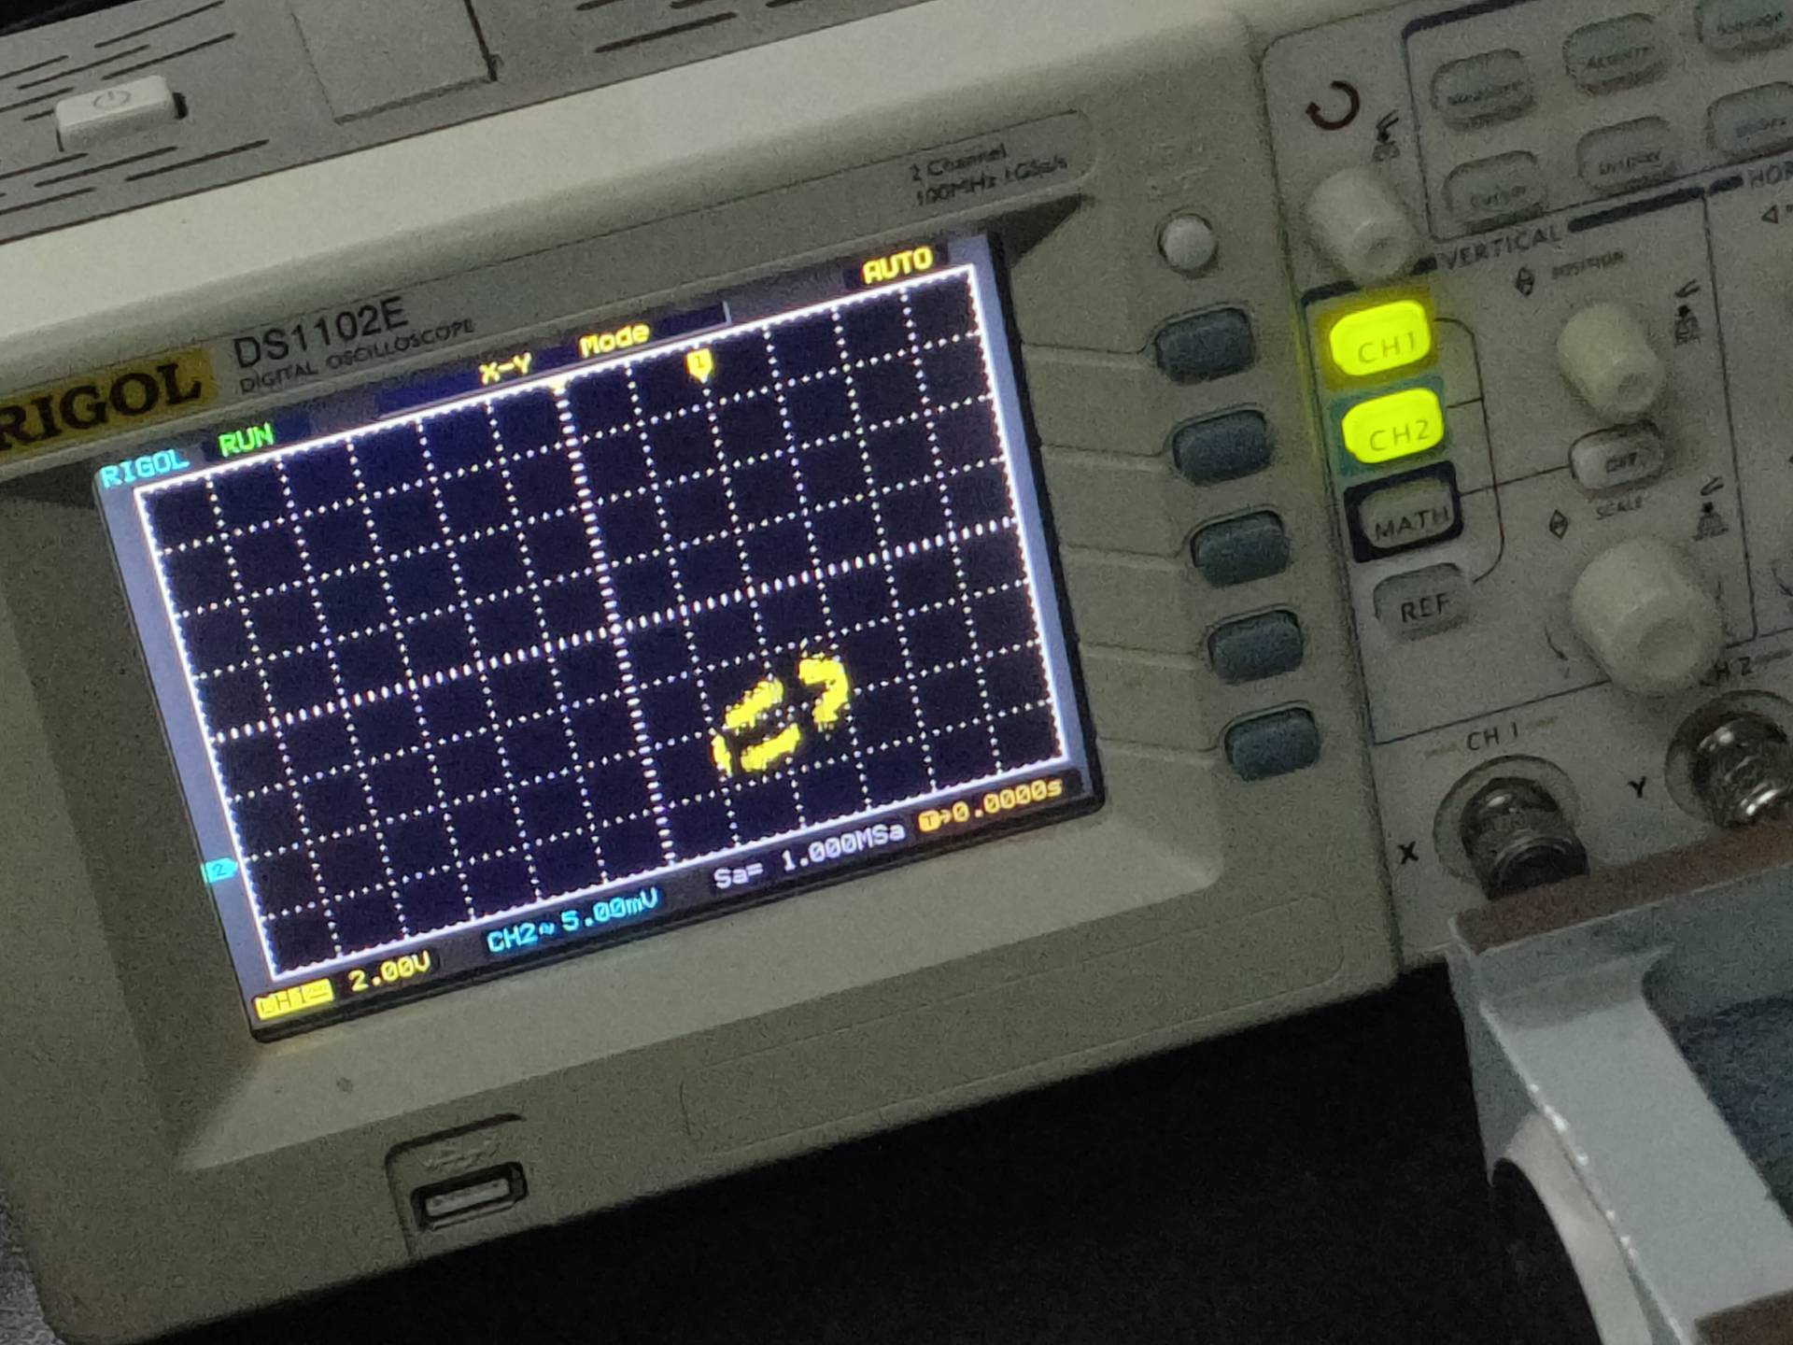

**六、【思考题】**

**（1）调节振动源上的振动频率和振幅大小后对弦线振动会产生什么影响？**

改变振动频率：当振动源频率是弦线基频的整数倍时，弦线会发生共振，形成稳定的驻波，并产生较大的响声，实验现象较为明显。而如果振动源频率不是基频的整数倍，弦线将形成行波，波峰和波谷向一个方向移动，但由于频率较高，波动过快，难以用肉眼分辨，实验现象不明显。

改变振幅：调节振动源的振幅会直接影响弦线振动的振幅。在未形成驻波时，这种变化不易察觉，而在形成驻波的情况下，弦线的振幅会显著增加，振动更加明显，声音也更大，有助于观察和判断驻波的形成。

**（2）如何来确定弦线上的波节点位置？**

一.理论计算: 根据振动源的频率和弦线的有效长度，计算波长并推算出波节点的数量,将弦线的有效长度等分为多个部分，每个分割点对应理论上的波节点位置。

二.实验观察：在形成稳定驻波的情况下，观察到弦线上振幅始终为零的点，这些点就是波节点。如果肉眼难以准确观察，可以通过移动探测器或测量工具，记录振幅为零或最小时的位置，确定波节点。

**（3）在弦线上出现驻波的条件是什么？在实验中为什么要把弦线的振动调到驻波现在最稳定、最显著的状态？**

驻波出现的条件弦长是半波长的整数倍，或者说振动源的频率必须是弦线基频的整数倍，即：

调到最显著的驻波状态便于直接观察驻波现象，并准确测量振动波长，从而减小实验误差。

**（4）在弹奏弦线乐器时，发出声音的音调与弦线的长度、粗细、松紧程度有什么关系？为什么？**

答：弦的有效长度越短、弦线越细、绷得越紧弦线绷得越紧，发出声音的音调越高。原因是由公式：

弦线长度越短，波长 λ越小，频率 f增大，因此音调升高。而弦线直径 d 越小，线密度 μ越小（由 μ=得），频率 f增大，音调更高。此外，较粗的弦由于振动阻力较大，可能使驻波不稳定，从而影响音调。松紧的影响：张力 T越大，频率 f 增大，因此音调更高。

**（5）若样品弦线与装置上的弦线直径略有差别，请判断是否需要修正，如何进行？**

需要修正。弦线的直径影响横截面积，从而影响线密度𝜇，而线密度是影响振动频率和实验结果的重要因素。因此，不修正可能导致误差。如果两种弦线材质相同，则使用千分尺精确测量样品弦线和装置弦线的直径 𝑑1和 𝑑2，然后计算修正后的线密度：，其中μ1和 μ2 分别为样品弦线和装置弦线的线密度，S1 和 S2是相应的横截面积。

**（6）对于某一共振频率，增大或减少频率的调节过程中，振幅最大的频率位置往往不同，如何解释这一现象？**

可能有如下原因：

在调节频率的过程中，琴码因不稳定振动会发生位移从而偏离原来的位置，导致弦线的有效长度变化，从而引起共振频率的变化。我在实验中就多次观察到了这一现象。

调节过程中，张力架可能偏离实验前的水平状态，影响弦线的张力，从而改变共振频率。实验中可以观察气泡的位置是否发生了偏移。

频率调整过快：改变频率时，系统需要一定的弛豫时间来消除之前的振动影响并达到新的稳定状态。若调整过快，可能导致振幅最大的位置频率不同。

④弦的振动属于受迫振动，改变频率后，系统需要时间建立稳定的振幅。调节过快会导致最大振幅的频率偏离理论值。

⑤实验仪器精度不高：测量时，经常观察到示波器的示数不稳定的问题，尤其是在共振频率附近，频率调节可能导致幅值显示出现上下波动，难以准确判断最大幅值的位置。

**七、【感想体悟】**

在完成驻波实验后，我对波动现象及其理论基础有了更深入的理解，同时也体会到了实验过程的复杂性和精确性的重要性。以下是我的几点感想：

首先，驻波的形成条件、共振频率与弦线特性的关系等公式，实验中通过观察和计算得到了验证。实验进一步让我体会到公式背后物理意义的真实体现，例如波长、张力和线密度对驻波的影响，通过精确的实验操作和数据分析得以验证。理论与实践结合让我对公式的推导和适用范围有了更直观的感受。

其次，驻波实验对仪器调试和操作细节的要求非常高。例如调节激振器频率时，需要反复寻找驻波最稳定、最显著的状态，这考验了耐心和观察力。琴码的稳定性、张力架的调整等环节，对实验结果有直接影响。稍有不慎，就可能导致数据误差或驻波现象不明显。

在实验数据处理中，我深刻体会到分析的重要性。虽然在实验中可以直观地观察到驻波现象，但只有通过精确的数据计算和对比，才能揭示振动频率、弦线参数与驻波之间的规律。同时，处理实验误差让我更清楚地认识到仪器精度和环境因素的影响。

通过本实验，我不仅加深了对驻波现象的理解，还培养了细致操作和批判性思维的能力。实验让我明白，物理现象虽然有其理论规律，但实验中的变量和误差需要通过不断调试和改进去克服。这种对问题的探索精神是科学实验的精髓所在。

**附：原始实验数据记录表（见下页）**

